Отчет по нагрузочному тестированию Flask-приложения

Проект: Load Testing Project
Инструменты: Docker, Docker Compose, Flask, JMeter, Prometheus, Grafana, Python
Дата выполнения: 27.05.2026
Выполнила: Серая Елена Павловна
Цель работы — создать Flask-приложение, развернуть его в Docker-контейнере, настроить сбор метрик через Prometheus и Grafana и провести нагрузочное тестирование с помощью JMeter.
Структура проекта:

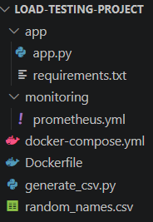

Описание приложения:
Flask-приложение содержит два основных endpoint:

GET /data?name=<name>
Возвращает приветствие с переданным именем.

POST /data
Принимает JSON с полями name и lastname и возвращает персонализированное сообщение.

Также реализован endpoint /metrics для передачи метрик в Prometheus и Grafana.

Развертывание через Docker
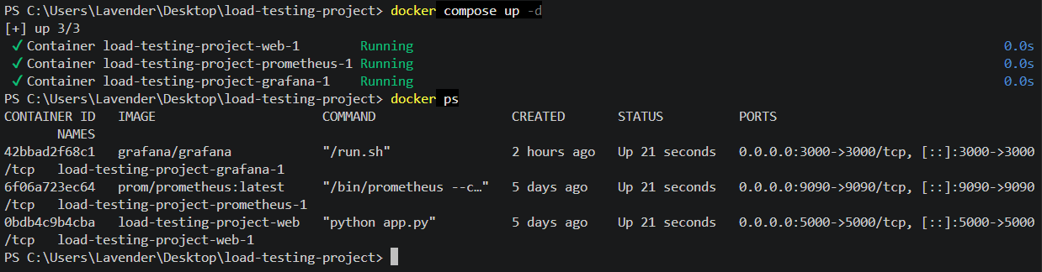

Проверка API
http://localhost:5000/data?name=James
http://localhost:5000/metrics
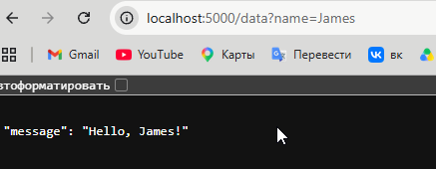
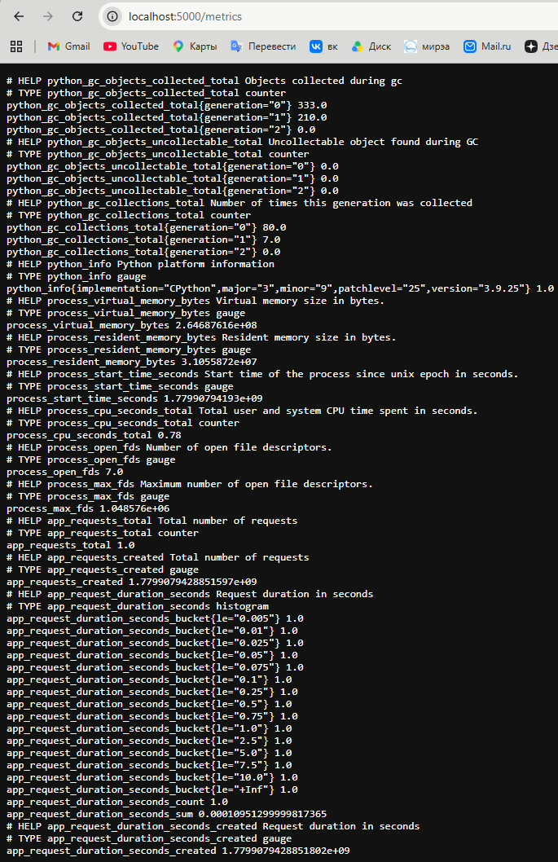

Настройка Prometheus

Prometheus был настроен на сбор метрик с Flask-приложения по адресу web:5000/metrics.
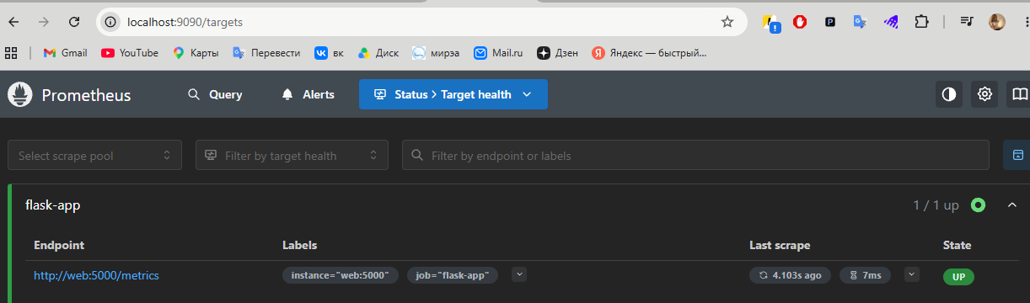

Генерация CSV

Для тестирования был создан CSV-файл random_names.csv с 600 случайными английскими именами и фамилиями. Для генерации использовался Python-скрипт generate_csv.py и библиотека Faker.
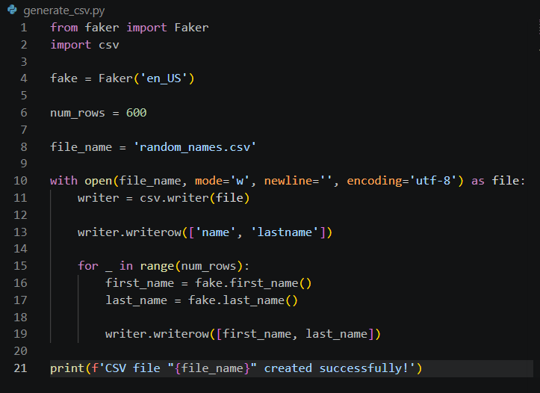

Сценарий JMeter

Сценарий JMeter включает:
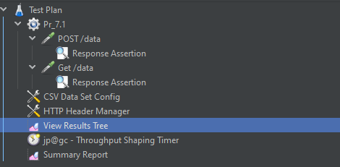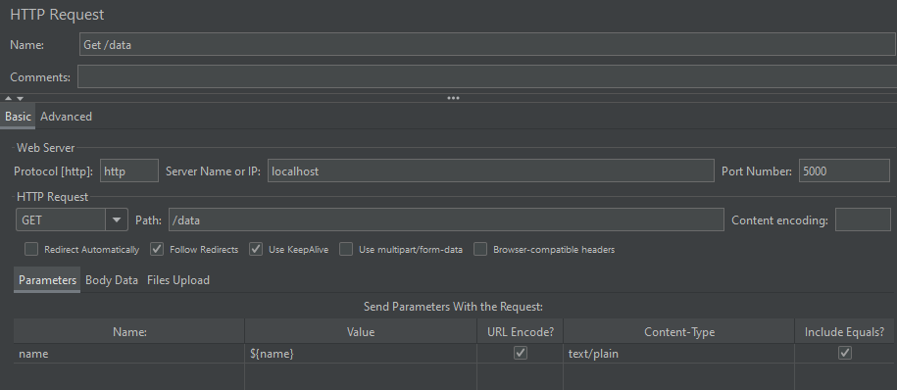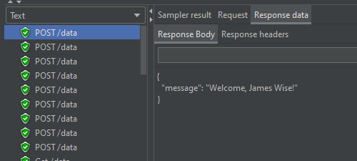
Нагрузочная модель
Нагрузка состояла из трех этапов:

1 этап: 5 запросов в секунду в течение 5 минут
2 этап: 10 запросов в секунду в течение 5 минут
3 этап: 15 запросов в секунду в течение 5 минут

Общая длительность теста составила 15 минут.
Результаты тестирования

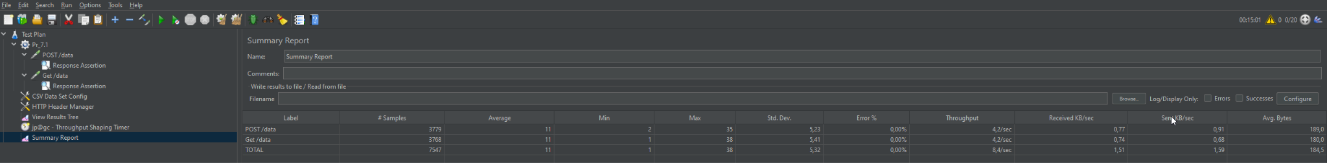
Метрики Prometheus и Grafana
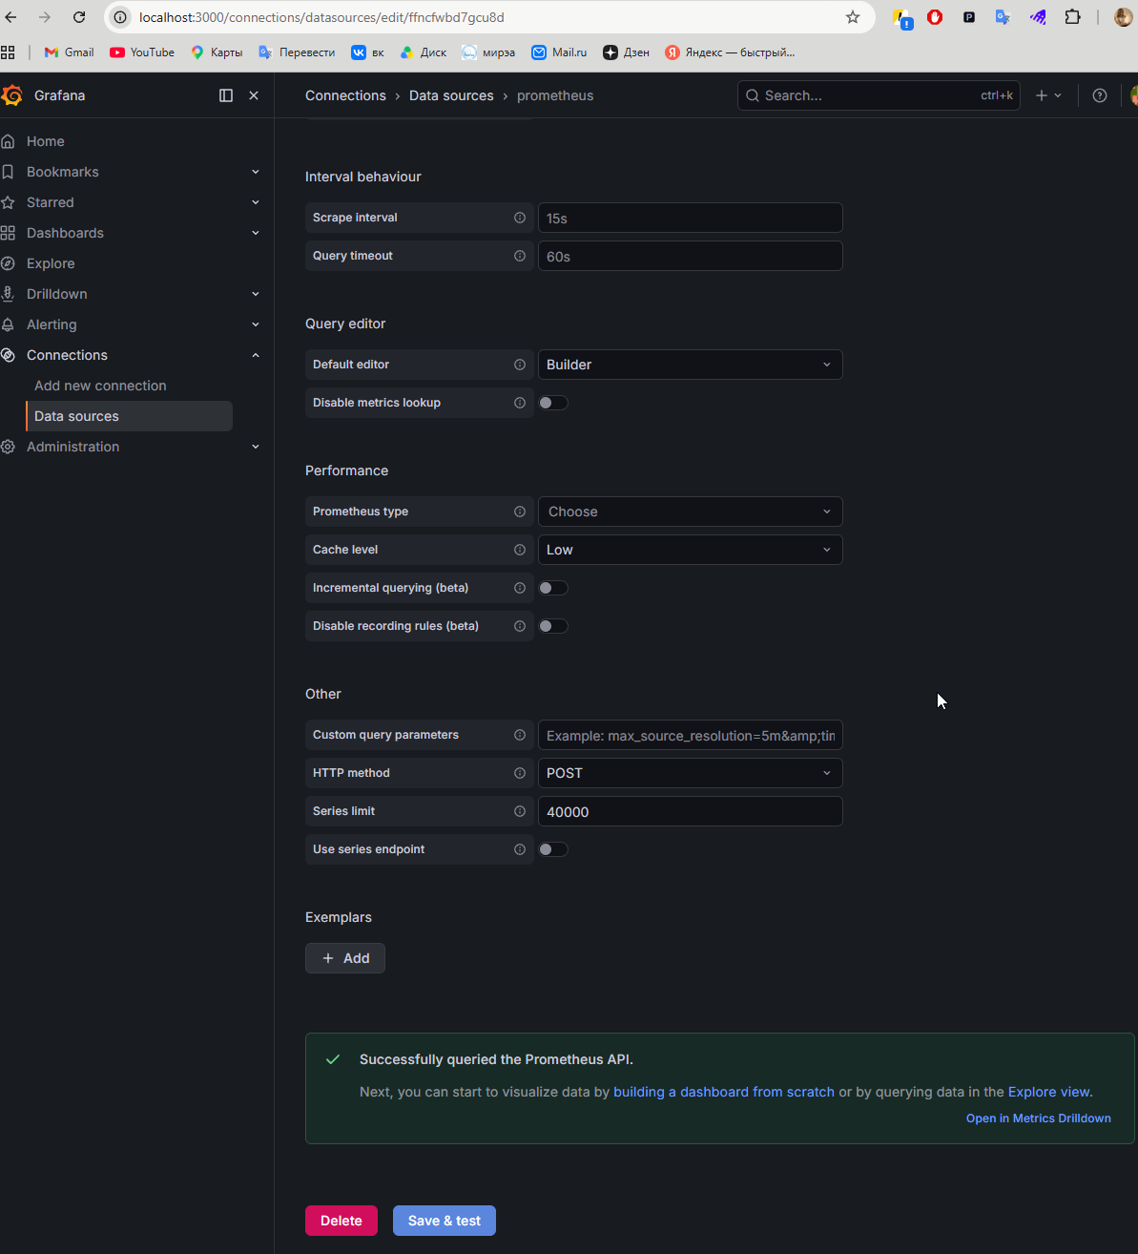
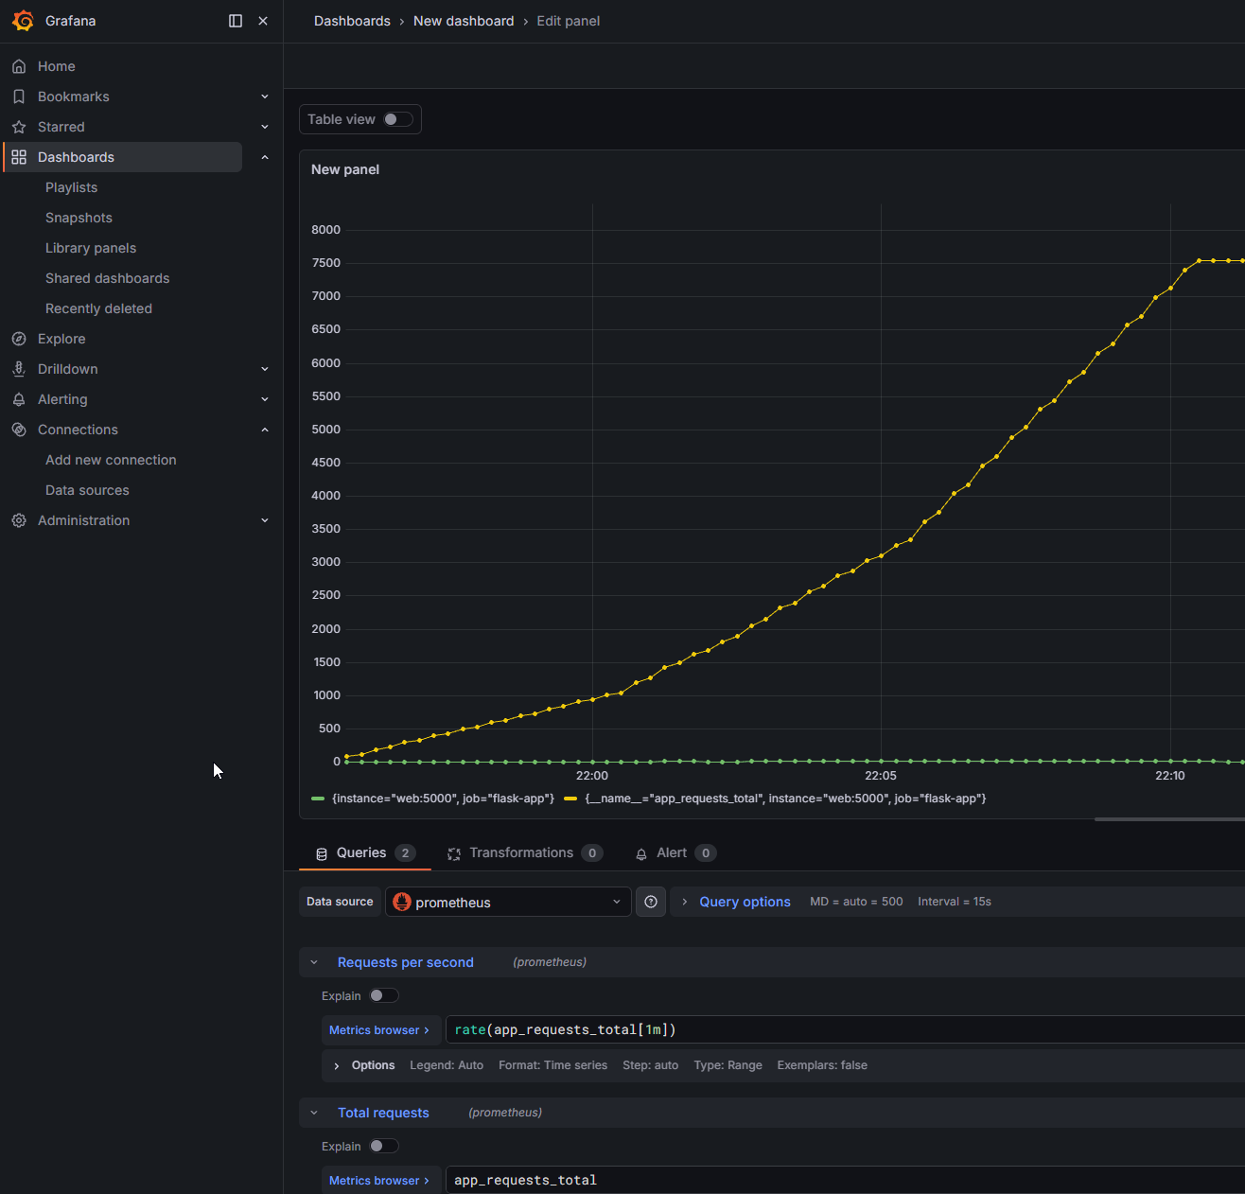

Вывод
В ходе работы было создано Flask-приложение, развернутое с помощью Docker Compose. Для приложения были настроены метрики Prometheus и Grafana. С помощью JMeter был создан сценарий нагрузочного тестирования, использующий CSV-файл с 600 именами и фамилиями.

Во время тестирования приложение успешно обработало GET и POST-запросы. Prometheus собирал метрики приложения, а JMeter фиксировал результаты выполнения запросов. Дополнительно для визуализации метрик и мониторинга нагрузки использовалась Grafana, в которой были построены графики количества запросов и скорости обработки запросов в реальном времени.

